В Троицке пройдет фестиваль вязания
08.08.2016
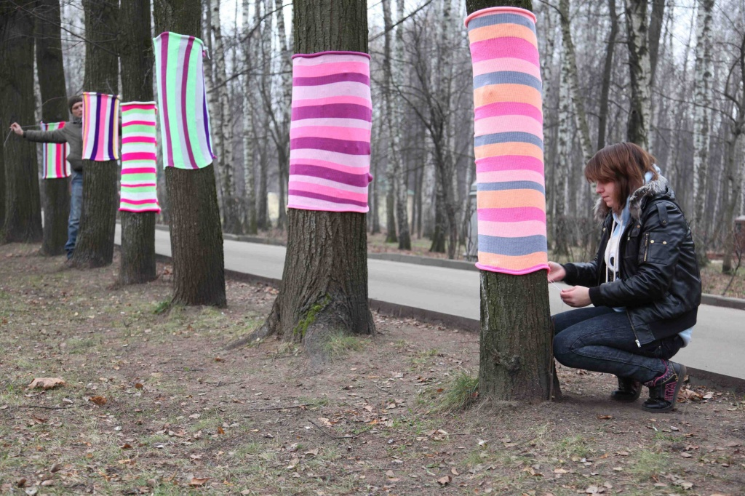

В Троицке пройдет фестиваль вязания. Фото архивное
Фестиваль «Троицкое вязание» пройдет в городском округе Троицк 10 сентября. Об этом сообщили в администрации городского округа Троицк.
Фестиваль организован к 220-летию фабрики-производителя шерсти и пряжи Троицка.
Открытие фестиваля пройдет с 10 до 10.30. Далее, в течение всего дня и до 19 часов, пройдут мастер-классы по вязанию квадратов и сборки из них пледа. А с 11 до 21 часа будет проходить мастер-класс по обвязыванию пряжей.
С 12 до 12.30 посетители смогут увидеть коллекцию вязаных зимних аксессуаров, которые сделал фонд «Уютка». С 12.30 до 13.30 будет проходить мастер-класс для детей и родителей «Вязание шарфа с помощью рук». В 14.30 начнется мастер-класс по валянию.
В 11, 12, 13 и 14 часов все желающие смогут посетить с экскурсией Троицкую камвольную фабрику.
Не обойдется в этот день и без конкурсов: в 11.30, 12.30, 13.30 будут проходить соревнования на скорость вязания «самые быстрые спицы».

Адрес страницы: http://tinao.mos.ru/presscenter/news/detail/3499099.html
Префектура Троицкого и Новомосковского административных округов города Москвы

